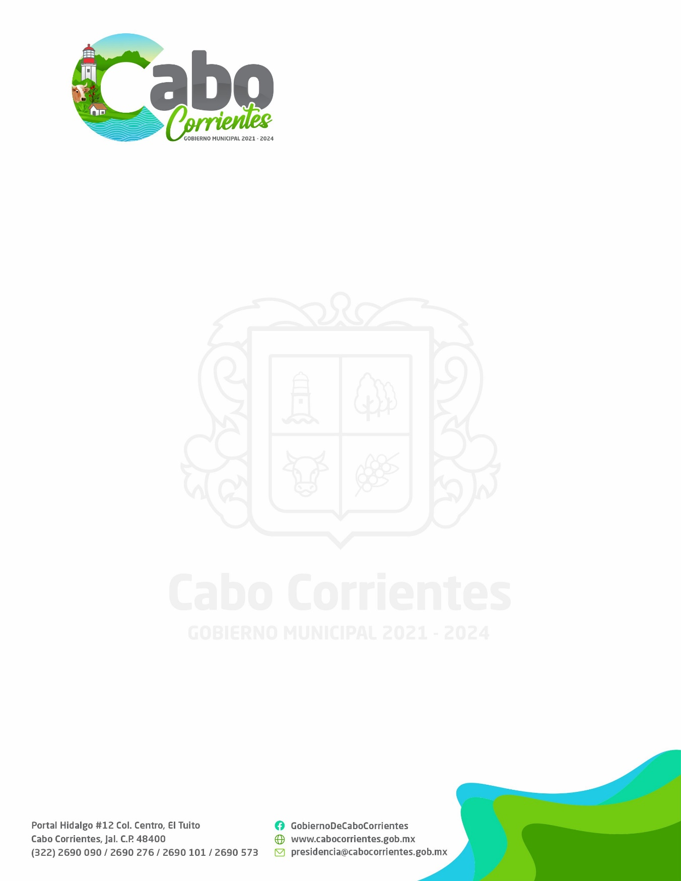
JUZGADO MUNICIPAL
OFICIO: JM/14020/037/2023
ASUNTO: CONTESTACION

L.A.F. ALBERTO HERNANDEZ DE LA CRUZ
CONTRALOR INTERNO MUNICIPAL
H. AYUNTAMIENTO DE CABO CORRIENTES
P R E S E N T E:

El que suscribe Lic. ALEJANDRO RODRIGUEZ JOYA, secretario de acuerdos del juzgado municipal de Cabo Corrientes, Jalisco, le envia un cordial saludo y aprovecho para darle respuesta a la solicitud de informacion con numero de oficio CM/014020/009/2023, con respecto al segundo infome trimestral del año 2023 meses de abril a junio del 2023, solicitado por la direccion a su cargo; de acuerdo a lo solicitado se informa:

EL INFORME DE: ABRIL A JUNIO DEL 2023

- Cantidad de Expedientes concluidos; Le informamos que en relación a este rubro por cuestiones relacionadas a EXPEDIENTES CONCLUIDOS POR FALTAS ADMINISTRATIVAS, derivadas del Incumplimiento del Reglamento de Policía y Buen Gobierno del Municipio de Cabo Corrientes, Jalisco, se han INFRACCIONADO y/o ARRESTADO (término de cero a 36 horas), del día 01 primero de abril al 30 treinta de junio del 2023, un total de 12 doce PERSONAS.

- Dentro del rubro de EXPEDIENTES FORMADOS, derivados de conflictos entre ciudadanos que residen en nuestro municipio, donde se sujetan a nuestro arbitraje y realizan con nuestro apoyo, CONVENIOS CONCILIATORIOS Y/O MEDIACIÓN, se informa que logrando dirimir sus diferencias y/o en su defecto se dejaron a salvo sus derechos para que lo hicieran valer en los tribunales competentes, se informa que del día 01 primero de abril al 30 treinta de junio del 2023, se han realizado 030 treinta expedientes los cuales se encuentran CONCLUIDOS.

MESES DEL 2021 | EXPEDIENTES CONCILIATORIOS
ABRIL | 10
MAYO | 11
JUNIO | 9

III. Cantidad de Personas atendidas; Le informamos que del día primero de del día 01 primero de abril al 30 treinta de junio del 2023, se han atendido un total de 100 cien personas a las cuales les ha dado la asesoría Jurídica correspondiente por parte del personal que se encuentra en el Juzgado Municipal, así como la implementación de los métodos alter nos de solución de conflictos a través de las técnicas de la mediación buscando la paz social en cada asunto que se nos plantea, emitiendo por este rubro un total de 32 citatorios, firmados de recividos y aceptados y entregados con el apoyo de Seguridad Publica Municipal a las distintas rancherias y localidades del municipio.

IV. Oficios enviados en solicitud de areas internas y externas del H Ayuntamientos de Cabo Corrientes; Le informamos que del día primero de del día 01 primero de abril al 30 treinta de junio del 2023, se han efectuado un total de 13 trece oficios con informacion requerida, mismos que estan firmados y aceptados de conformidad.

Sin más por el momento me despido de Usted, quedando a sus órdenes para cualquier aclaración al respecto.

A T E N T A M E N T E
"2023, AÑO DEL BICENTENARIO DEL NACIMIENTO DEL ESTADO LIBRE Y SOBERANO DE JALISCO" El Tuito, Municipio de Cabo Corrientes, Jalisco; a 26 de julio del 2023.

_______________________________________________
LIC. ALEJANDRO RODRIGUEZ JOYA
SECRETARIO DE ACUERDOS
JUZGADO MUNICIPAL
H. AYUNTAMIENTO CONSTITUCIONAL DE CABO CORRIENTES, JALISCO, ADMINISTRACION 2021-2024

